Resolución de una Problemática

Actividad Integradora:

***Alumno***: Mariscal Rodríguez Omar Jesús

***Código de Estudiante:*** 220858478

***Maestra:*** Sabrina Lizeth Vega

***Fecha de Elaboración:*** 28 de Abril de 2025

***Programación orientada a Objetos***

***Clave: I5289 Grupo: 195114***

***Martes y Jueves: 11:00am a 12:55pm***

Contenido

Delimitación del Problema 3

Título del Problema 3

Delimitación del Problema 3

Planteamiento del Problema 3

Planificación con el Diseño de Diagramas UML 5

Diagrama de Clases 5

Diccionario de Clases 6

Diagrama de Casos de Uso 9

Diagrama de Comunicación 10

Diagrama de Actividades 11

Conclusiones de la Actividad 12

Qué fue lo más relevante que aprendió en esta actividad 13

# Delimitación del Problema

Para este Producto Integrador, se pondrá en práctica todos los conocimientos y el viaje a lo largo de este curso, pasando por los pilares de la Programación Orientada a Objetos y todas las herramientas que hemos analizado para darle solución a una problemática determinada; a continuación, se delimita la problemática que se resolverá y la implementación de la misma.

## Título del Problema

***"Falta de un sistema integral para la gestión segura y eficiente de usuarios, vehículos y registros de mantenimiento automotriz"***

## Delimitación del Problema

Actualmente, muchos talleres automotrices, flotas vehiculares y pequeñas empresas de mantenimiento carecen de herramientas digitales que les permitan gestionar de manera segura, eficiente y estructurada la información crítica relacionada con sus operaciones. En particular, los sistemas tradicionales (o la ausencia de ellos) presentan dificultades para:

* Registrar usuarios y distinguir sus roles (por ejemplo, administradores, técnicos o usuarios generales).
* Controlar los permisos de acceso y edición de información sensible, como datos de vehículos o historial de mantenimientos.
* Mantener la trazabilidad de los servicios realizados a los vehículos.
* Organizar y consultar el historial de mantenimientos de manera rápida y segura.
* Proteger los datos mediante autenticación básica y recuperación de contraseñas.

Estas limitaciones conllevan una falta de control, errores humanos frecuentes, duplicidad o pérdida de información y, en general, ineficiencias que afectan directamente la calidad del servicio, la administración de los recursos y la satisfacción de los clientes.

## Planteamiento del Problema

La ausencia de un sistema de gestión especializado con control de usuarios provoca una serie de problemáticas específicas:

* No se puede restringir adecuadamente quién tiene acceso a información crítica, permitiendo que cualquier usuario pueda modificar, eliminar o introducir datos importantes sin supervisión.
* El registro y seguimiento de mantenimientos de los vehículos resulta disperso, inconsistente o vulnerable a manipulaciones, dificultando la construcción de un historial confiable de servicios.
* No existe un mecanismo automatizado que permita a los administradores recuperar contraseñas olvidadas de manera segura, lo que compromete la continuidad operativa y la seguridad de la información.
* El proceso de generación de reportes sobre mantenimientos, vehículos o usuarios es manual, lento e ineficiente, complicando la toma de decisiones estratégicas.
* La falta de estandarización en la entrada y almacenamiento de datos incrementa los errores humanos y disminuye la capacidad de escalar el servicio de forma ordenada.

Ante este contexto, surge la necesidad de desarrollar un Sistema de Gestión Inteligente de Vehículos y Administración de Mantenimiento (GIVAM). Este sistema tiene como propósito:

* Proporcionar una plataforma digital estructurada para el registro, consulta y edición controlada de usuarios, vehículos y mantenimientos.
* Distinguir niveles de acceso entre administradores y usuarios normales mediante autenticación y validación de roles.
* Permitir la recuperación segura de contraseñas mediante preguntas de seguridad.
* Facilitar la generación de reportes y la exportación de información en formatos como .txt y .csv, promoviendo la trazabilidad y el análisis de datos.
* Brindar un interfaz profesional y amigable que favorezca su uso incluso para personal con conocimientos básicos en informática.

En resumen, GIVAM busca resolver la falta de control, seguridad y eficiencia en la administración de datos relacionados con usuarios, vehículos y mantenimientos dentro del contexto automotriz, optimizando así los procesos de gestión y mejorando la calidad operativa de los negocios que lo implementen.

# Planificación con el Diseño de Diagramas UML

## Diagrama de Clases

## Diccionario de Clases

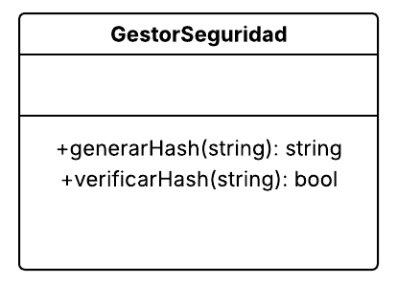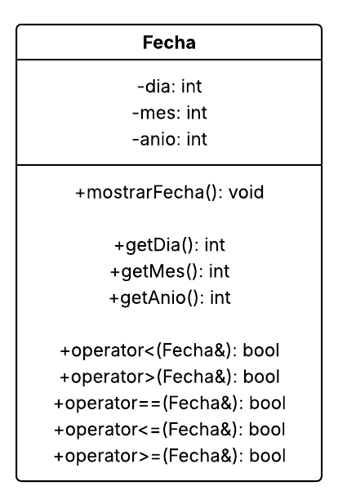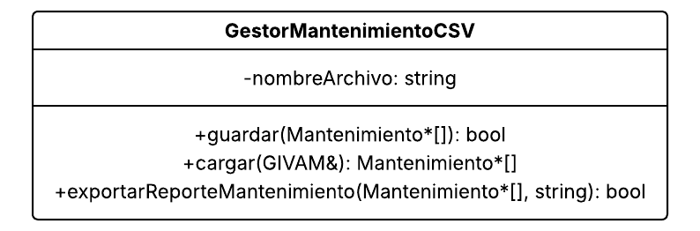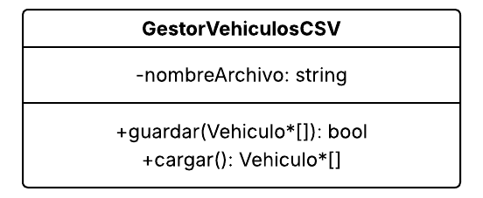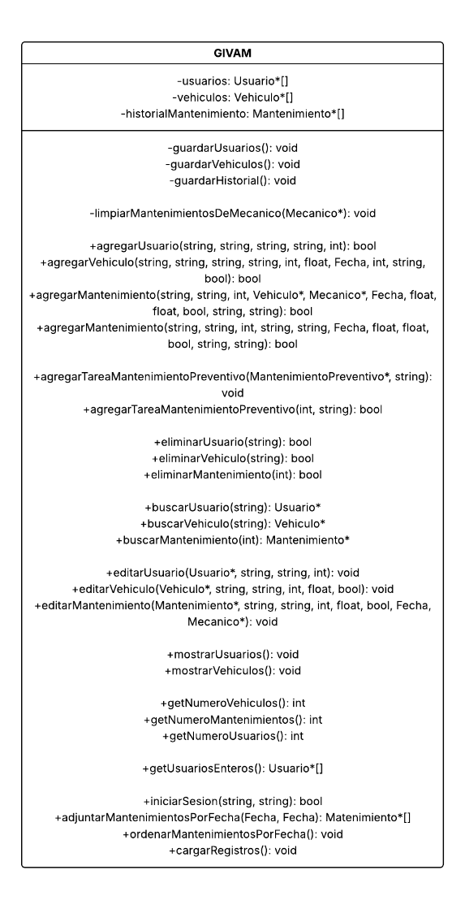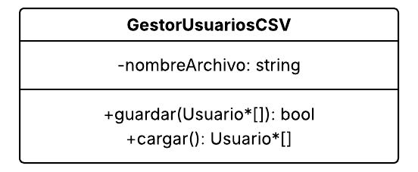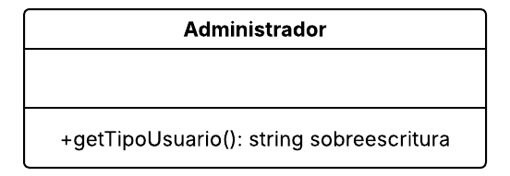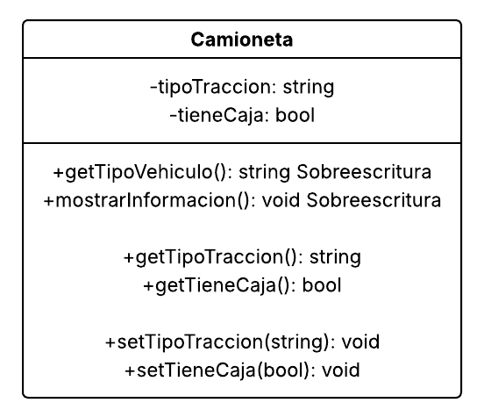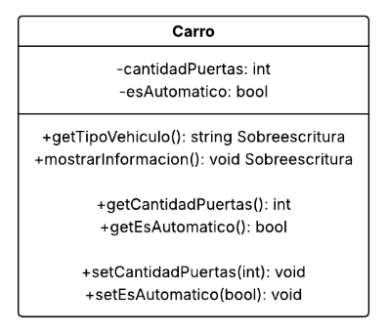

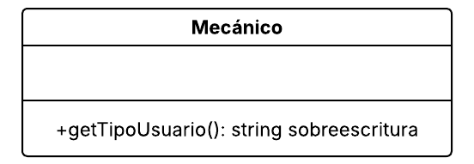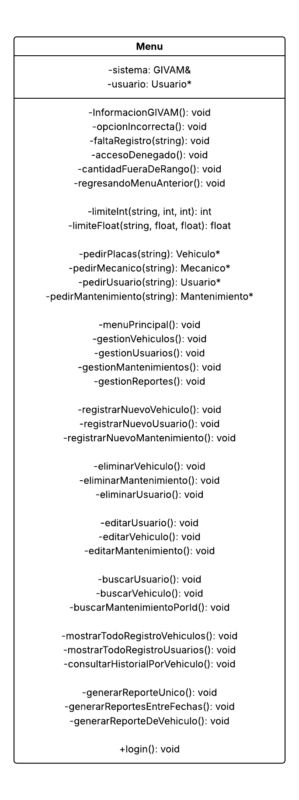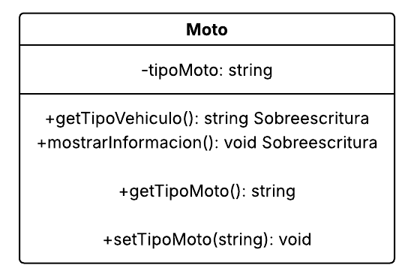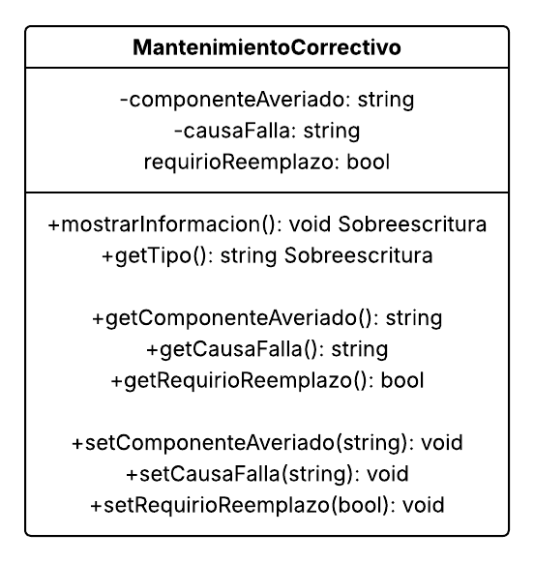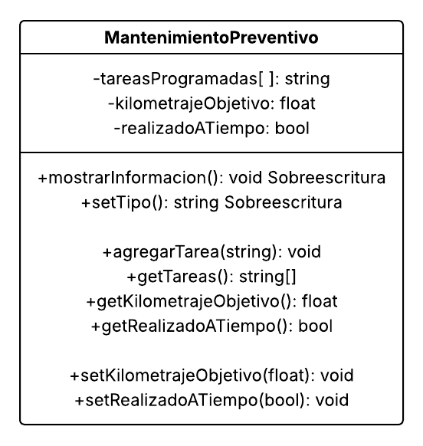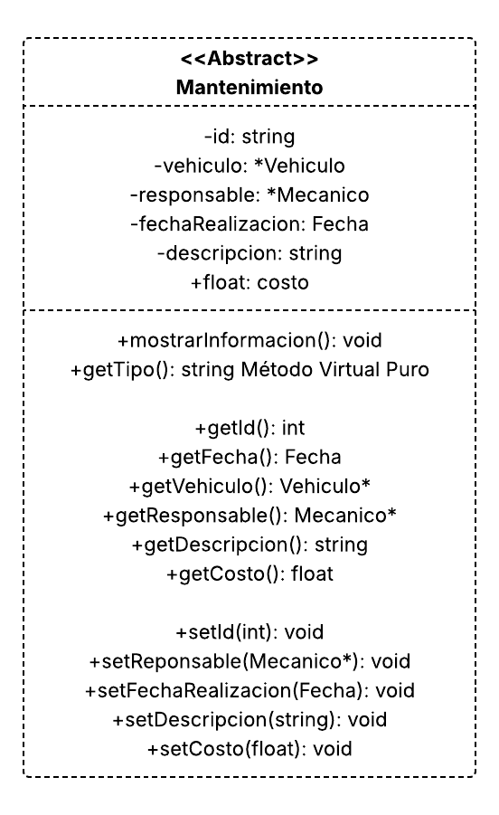

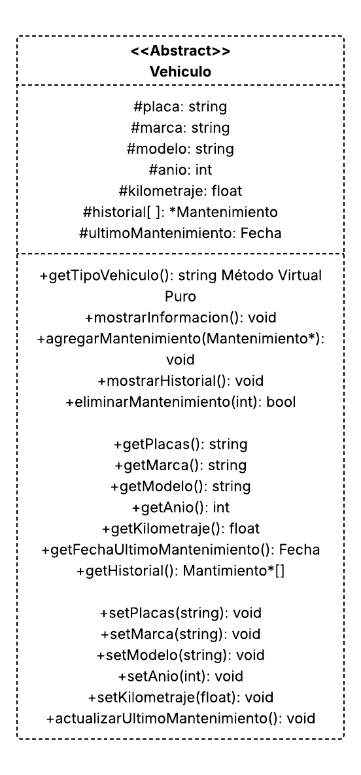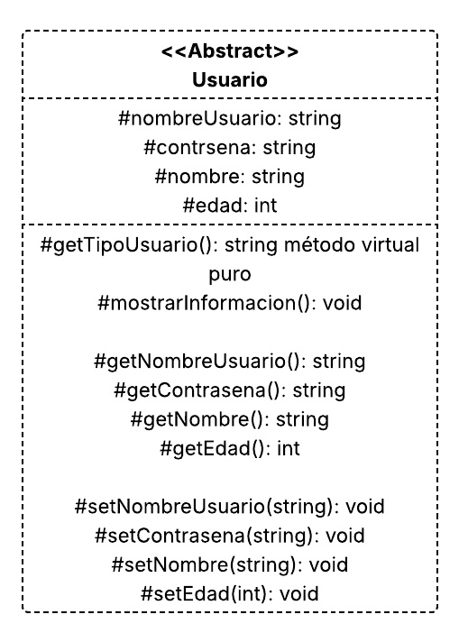

## Diagrama de Casos de Uso

## Diagrama de Comunicación

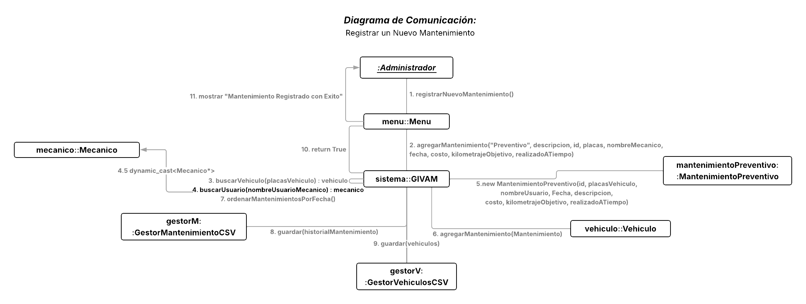

## Diagrama de Actividades

# Conclusiones de la Actividad

# Qué fue lo más relevante que aprendió en esta actividad